DEMİRBAŞ DÜŞÜMÜ GÖRSEL KLAVUZU
Aşağıdaki bilgiler Taşınır Mal Yönetmeliği ve İLSİS Taşınır Modülünden Alınarak Hazırlanmıştır.
1-Kullanılmaz hale gelme, yok olma veya sayım noksanı nedeniyle çıkış
MADDE 27 – (1) Tüketim malzemelerinin özelliklerinde, ağırlıklarında veya miktarlarında meydana gelen değişmeler nedeniyle oluşan fireler, sayımda noksan çıkan taşınırlar, çalınma, kaybolma gibi nedenlerle yok olan taşınırlar ya da yıpranma, kırılma veya bozulma gibi nedenlerle kullanılamaz hale gelen taşınırlar ile canlı taşınırın ölmesi halinde, Kayıttan Düşme Teklif ve Onay Tutanağı ve Taşınır İşlem Fişi düzenlenerek kayıtlardan çıkarılır.
(2) Eskimiş, solmuş, yırtılmış ve kullanılamayacak duruma gelmiş bayrakların Türk Bayrağı Tüzüğünün 38 inci maddesi uyarınca çıkarılan Eskimiş, Solmuş, Yırtılmış ve Kullanılamayacak Duruma Gelmiş Bayrakların Yok Edilmesi Usul ve Esaslarını Gösterir Yönetmelik hükümleri gereğince ilgili yerlere teslim edilmesinde de birinci fıkra hükmü uygulanır.
(3) Birinci ve ikinci fıkralarda belirtilen hallerde kasıt, kusur, ihmal veya tedbirsizlik olup olmadığı araştırılarak sonuçları ayrı bir tutanakta belirtilir ve 5 inci madde hükmüne göre işlem yapılır.
Hurdaya ayırma nedeniyle çıkış
MADDE 28 – (1) Ekonomik ömrünü tamamlamış olan veya tamamlamadığı halde teknik ve fiziki nedenlerle kullanılmasında yarar görülmeyerek hizmet dışı bırakılması gerektiği ilgililer veya özel mevzuatı çerçevesinde oluşturulan komisyon tarafından bildirilen taşınırlar, harcama yetkilisinin belirleyeceği en az üç kişiden oluşan komisyon tarafından değerlendirilir.
(2) Komisyonca yapılan değerlendirme sonucunda hurdaya ayrılması uygun görülmeyen taşınırlar hakkındaki gerekçeli karar harcama yetkilisine bildirilir.
(3) Komisyonca hurdaya ayrılmasına karar verilenler için ise Kayıttan Düşme Teklif ve Onay Tutanağı düzenlenir.
(4) Hurdaya ayrılmasına karar verilen taşınırlardan kayıtlı değeri Bakanlıkça belirlenecek tutara kadar olanlar harcama yetkilisinin, belirlenen tutarı aşan taşınırlar ise kamu idaresi üst yöneticisinin onayı ile kayıtlardan çıkarılır.
(5) Birinci fıkraya göre harcama yetkilisince oluşturulacak komisyon tarafından ekonomik değerinin olmadığı veya teknik, sağlık, güvenlik ve benzeri nedenlerle imha edilmesinin şart olduğuna karar verilen taşınırlar, harcama yetkilisinin onayı ile imha edilir. İmha, komisyon veya komisyonun gözetiminde uzman kişiler tarafından yapılır. Bu işleme ilişkin ayrıca bir imha tutanağı düzenlenir. İmha işleminde özel mevzuat hükümleri öncelikle dikkate alınır.
(6) Hurdaya ayrılan veya imha edilen taşınırlar Taşınır İşlem Fişi düzenlenerek kayıtlardan çıkarılır. Fişin ekine Kayıttan Düşme Teklif ve Onay Tutanağının bir nüshası bağlanır.

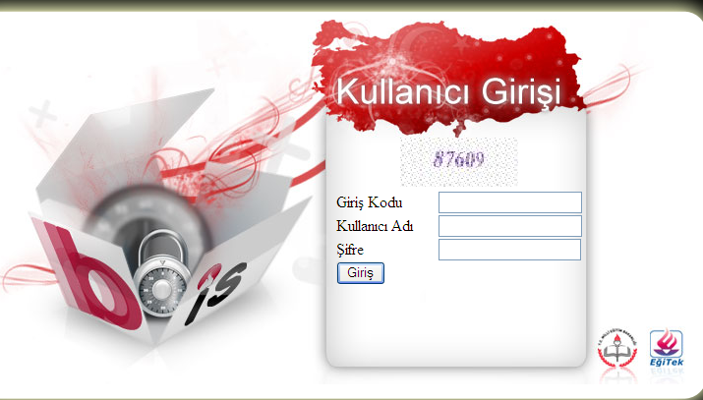
1-İLSİS e Giriş Yaparak Taşınır Modülünü Açızın

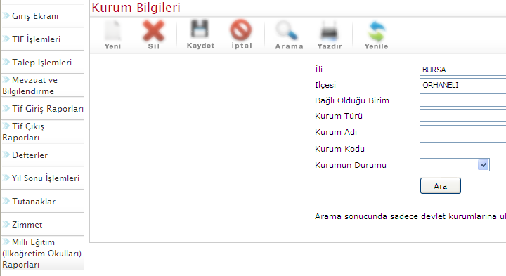
2-TIF işlemlerini açınız
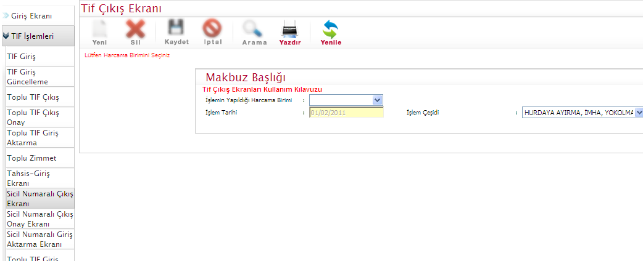
4-İşlem Çeşidi Bölümünden Hurdaya Ayırma Bölümünü Seçiniz (Yaptığınız işleme uygun Bölümde Seçilebilir Sayım noksanı, idareler arası devir vs.)
3-Sicil Numaralı Çıkış Ekranını açınız

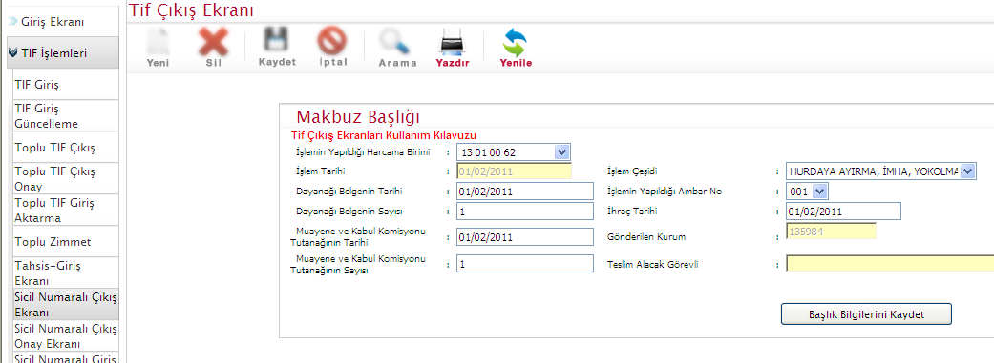

Çift tıklayınız
5-Komisyonca alınacak kararların tarih ve sayılarını giriniz
6-Başlık Bilgilerini kaydediniz

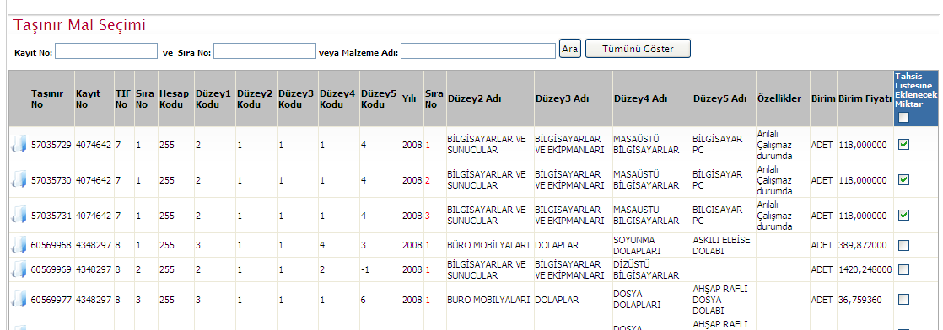

7-Düşümü Yapılacak Demirbaşların Seçimi Yapılır.

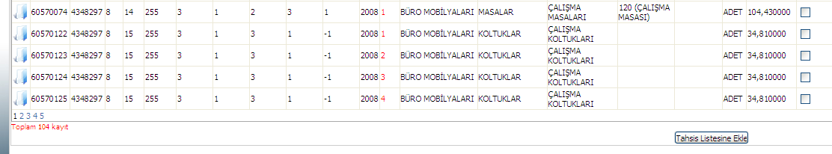

8- Tahsis Listesine Ekle Tıklanır

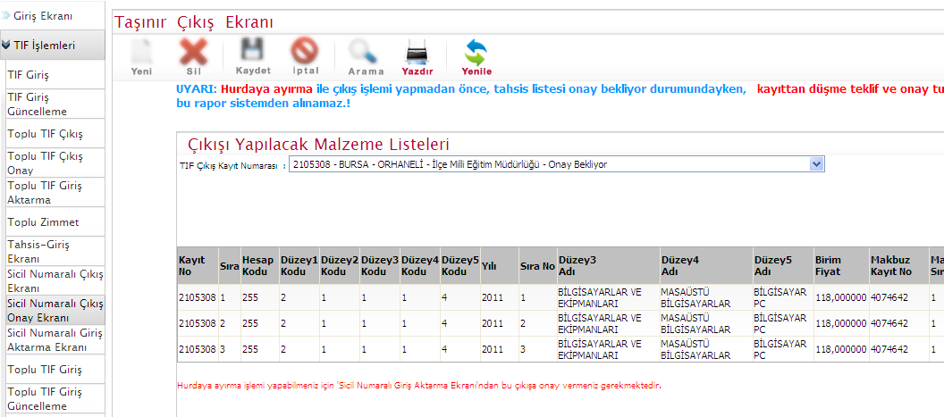

NOT: 2105308 Kayıt numarası Aşama 12 ve 15 deki bilgilerde lazım olacak
9- Sicil Numaralı Çıkış Onay Ekranı Tıklanır
.
10- Yazdır Bölümünden Raporlara Ulaşılır

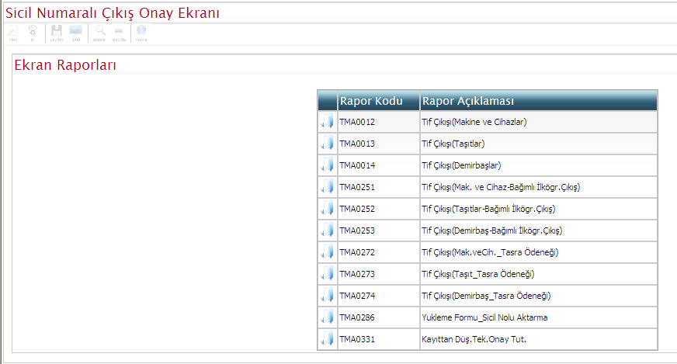

11- Kayıttan Düşme Onay Tutanağı Dosyası Açılır

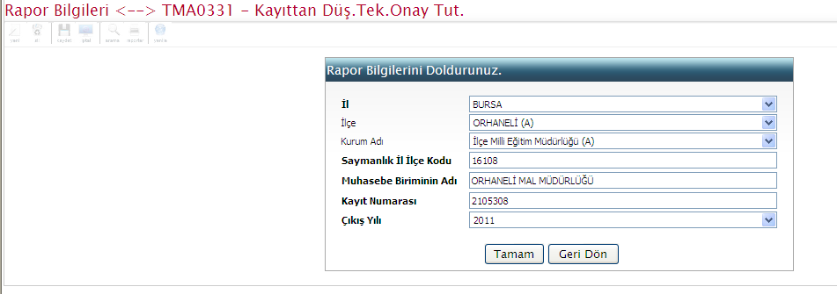

12- Kayıttan Düşme Onay Tutanağı İlgili bölümler doldurulur.Tamama tıklanarak aşağıda örneği verilen çıktı alınır.

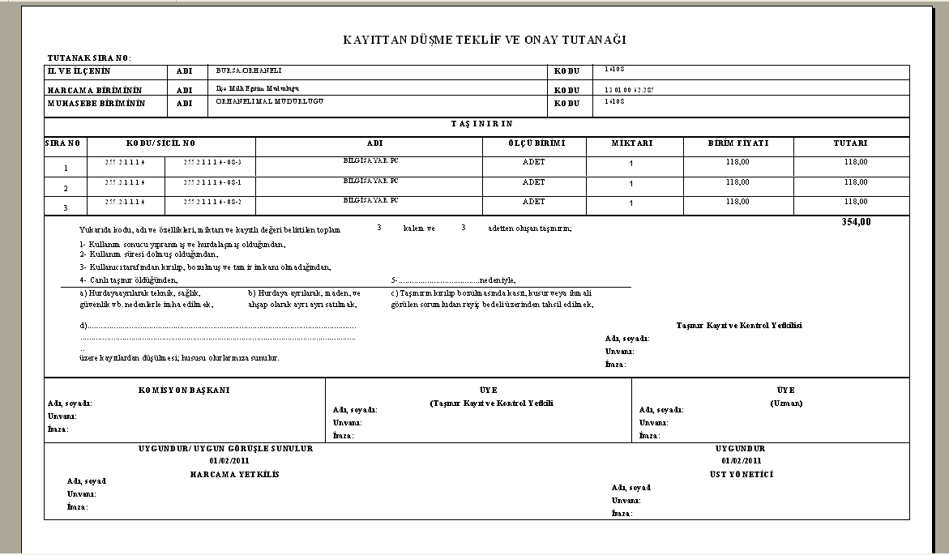

Çıkış yap seçeneğinin aktif olması için Sicil Numaralı Giriş Aktarma Ekranından girişleri aktarmanız gerkemektedir.

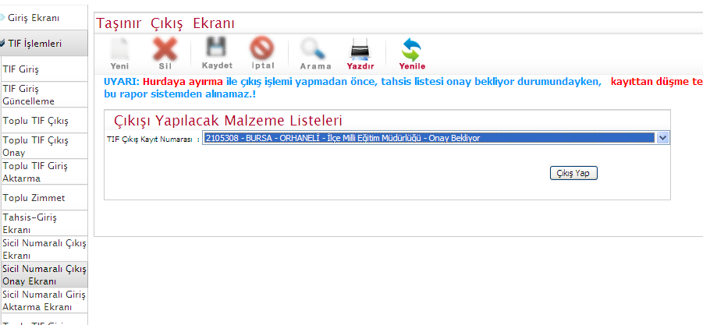
! Teklif tutanağını almadan çıkış onayı vermeyiniz.

13- Çıkış Onaylanır.

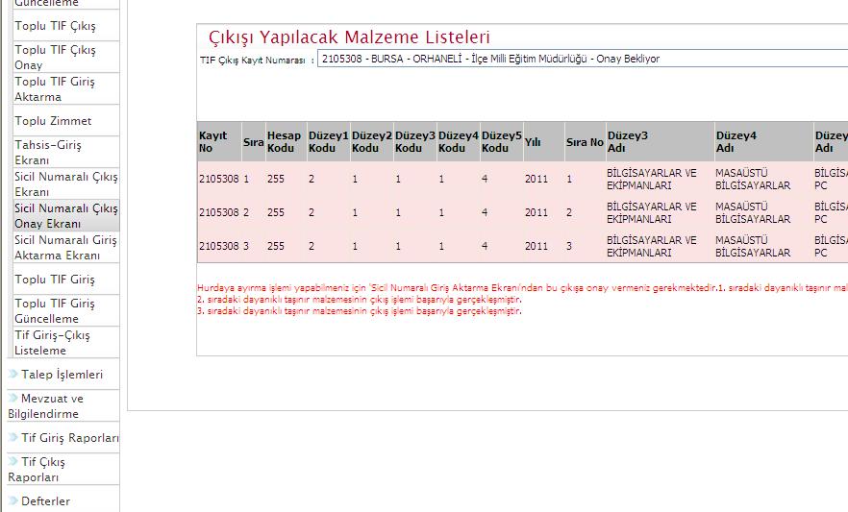

14- Sicil Numaralı Giriş Aktarma Ekranını açarak onay veriniz. Açılır

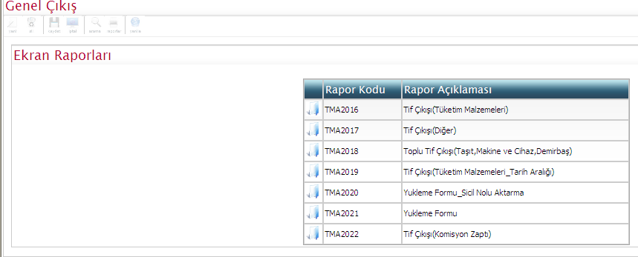

15- Çıkış Listesini alınız. Örnek aşağıdadır. Açılır

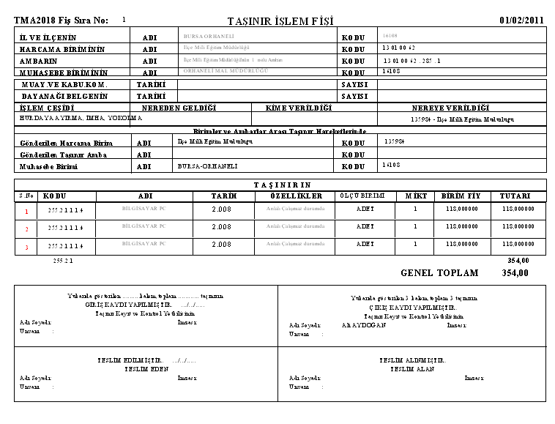

16- Çıkış Kaydı Bölümünü imzalayınız.
İleçe Milli Eğitim veya kaymakamlıkça onaylanan teklif tutanağını ekleyerek
Mal Müdürlüğünden düşümünü yaptırınız.

Düşümü Yapılan Demirbaşlar Milli Emlağa teslim edilir ve satışa sunulur.

Kolay gelsin, iyi çalışmalar dilerim.

